VisioKiddo 3 - spelactiviteiten voor kinderen met (E)MB

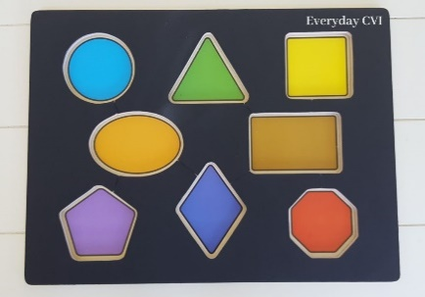

VisioKiddo is een serie artikelen met tips voor ouders en verzorgers van een kind tot 7 jaar met een visuele beperking.

In deze aflevering lees je wat de methode Active Learning inhoudt en hoe je spelactiviteiten kan aanbieden die aansluiten bij deze methode.
Vervolgens worden er een aantal apps beschreven voor de iPad en Android tablet die geschikt kunnen zijn voor kinderen met een meervoudige beperking.

Wat zijn active Learning activiteiten?
Active Learning is een methode voor kinderen en volwassenen met een ernstige meervoudige en visuele beperking. De methode is ontwikkeld door dr. Lilli Nielsen (1926–2013) en biedt praktische handvatten om actief ontdekken en leren te stimuleren.

Active Learning richt zich vooral op kinderen die uit zichzelf weinig actief zijn of die door hun beperkingen moeilijk zelfstandig tot spel en activiteit komen.

Het doel is om je kind te stimuleren om meer contact te maken met voorwerpen, materialen en personen in de directe omgeving. Door zelf te bewegen, voelen, luisteren en ontdekken, wordt je kind zich bewuster van de omgeving. Tegelijkertijd ervaart het: als ik iets doe, gebeurt er iets. Een beweging kan bijvoorbeeld een geluid veroorzaken, een voorwerp laten bewegen of een andere voelervaring geven.

Binnen Active Learning staan vijf aandachtspunten centraal:

1. Laat het initiatief bij je kind

Geef je kind de ruimte om zelf een activiteit in gang te zetten. Een beweging hoeft niet groot of doelgericht te zijn. Ook een kleine beweging van een hand, voet of hoofd kan het begin zijn van een ontdekking.

Wanneer je kind zelf beweegt en daardoor iets laat gebeuren, krijgt de directe informatie over de eigen handeling en het effect daarvan. Dit helpt om verbanden te ontdekken tussen bewegen, voelen, horen en ervaren.

2. Zorg dat herhaling mogelijk is

Kinderen leren door ervaring en herhaling. Zorg daarom dat je kind een handeling steeds opnieuw kan uitvoeren. Hang of leg materiaal bijvoorbeeld op een vaste en bereikbare plek, zodat je kind het zelf opnieuw kan aanraken, bewegen of laten klinken.

Geef hiervoor ruim de tijd. Wat voor een volwassene misschien herhalend lijkt, kan voor een kind juist een belangrijke manier zijn om te leren en grip te krijgen op wat er gebeurt.

3. Volg de ontwikkeling

Kijk goed naar wat je kind al kan en welke kleine volgende stap passend zou kunnen zijn. Bouw activiteiten rustig op en verwacht niet te veel tegelijk.

Een volgende stap kan bijvoorbeeld zijn: eerst toevallig een voorwerp aanraken, daarna de beweging herhalen en uiteindelijk bewust opnieuw naar het voorwerp zoeken.

4. Zoek naar wat je kind motiveert

Ga op zoek naar materialen en ervaringen die je kind nieuwsgierig maken. Waar wordt je kind enthousiast, alert of blij van? Misschien zijn dat bepaalde geluiden, trillingen, glimmende materialen of juist voorwerpen die prettig aanvoelen.

Houd daarbij rekening met zowel de emotionele ontwikkeling als de functionele mogelijkheden van je kind. Wissel materialen af en toe af. Sommige kinderen kunnen niet duidelijk aangeven dat zij op een bepaald voorwerp zijn uitgekeken. Een nieuw materiaal kan dan opnieuw uitnodigen tot ontdekken en initiatief.

5. Stem de hoeveelheid prikkels af

Wees bewust van storende en afleidende prikkels in de omgeving. Te veel geluiden, bewegingen of materialen tegelijk kunnen het moeilijk maken om gericht te ontdekken.

Tegelijkertijd moet er natuurlijk wel voldoende te beleven zijn. Zoek daarom naar een goede balans: niet te veel, maar ook niet te weinig. Kijk goed naar de reacties van je kind en pas het aanbod daarop aan.

Meer weten?
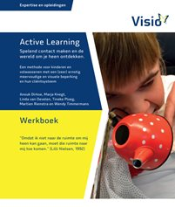

Wil je uitgebreidere informatie over Active Learning? Op de website van Visio vind je meer informatie over deze methode. Daar kun je onder andere een werkboek met spelideeën, een theorieboek en observatielijsten gratis downloaden.

Heb je vragen over Active Learning? Dan kun je contact opnemen via: activelearning@visio.org

Spelactiviteiten bij beperkte arm- en handfunctie
Kan je kind de handen of armen maar beperkt gebruiken of heeft het moeite om een voorwerp vast te pakken? Bied materialen dan dicht bij het lichaam aan. Zo krijgt je kind de kans om met kleine bewegingen zelf iets in gang te zetten.

Ook een lichte beweging van een hand, arm of ander lichaamsdeel kan al effect hebben. Een voorwerp kan bewegen, geluid maken of anders aanvoelen. Zo ervaart je kind: als ik beweeg, gebeurt er iets.

Ontdekken met klittenbandhandschoenen

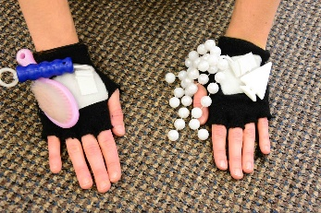

Een klittenbandhandschoen kan helpen om materialen gemakkelijker te vinden en te onderzoeken. Door voorwerpen met klittenband aan de handschoen te bevestigen, hoeft je kind deze niet zelf stevig vast te pakken.

Zelfs een kleine beweging kan er al voor zorgen dat het materiaal beweegt of geluid maakt. Kan je kind de arm richting de mond bewegen? Dan kan het materiaal mogelijk ook met de mond en tong verder worden onderzocht.

Tips en tricks

- Gebruik bij voorkeur halve handschoenen of vingerloze handschoenen. Bevestig hier stevige stukken klittenband op.
- Kies lichte en veilige materialen die gemakkelijk in beweging komen en passen bij de mogelijkheden van je kind.
- Kan je kind de vingers bewegen? Bevestig dan bijvoorbeeld een kralenketting of ander beweeglijk materiaal aan de handschoen. Met kleine vingerbewegingen kan je kind het materiaal laten bewegen.
- Maak gebruik van geluidseffecten. Laat een kralenketting bijvoorbeeld over een werkblad of dienblad bewegen. Zo hoort je kind direct het effect van de eigen beweging.
- Geef voldoende tijd. Wacht af en kijk welke bewegingen je kind zelf maakt. Ook heel kleine bewegingen kunnen het begin zijn van actief ontdekken.

Ontdekken met een polsband
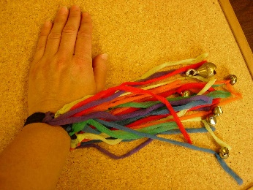
Een polsband met materialen kan geschikt zijn voor kinderen die hun armen en handen een beetje kunnen bewegen. Door bijvoorbeeld belletjes aan de band te bevestigen, hoort je kind direct het effect van een beweging. Dit kan uitnodigen om de beweging nog een keer te maken en zo spelenderwijs herhaling en eigen initiatief stimuleren.

Kan je kind de hand naar de mond brengen? Dan kunnen de materialen ook met de mond en tong verder worden onderzocht. Een slechtziend kind kan de materialen daarnaast van dichtbij bekijken.

Tips en tricks

- Maak de band van klittenband. Gebruik het zachte deel van het klittenband aan de binnen- en buitenzijde van de band en alleen een klein stukje hard klittenband voor de sluiting. Zo voorkom je dat ander materiaal ongewenst blijft vastplakken of dat het harde klittenband tegen de huid schuurt.
- Gebruik schoenveters met belletjes. Zo wordt een kleine beweging direct gekoppeld aan een geluid.
- Varieer met materialen. Combineer bijvoorbeeld kralen in verschillende vormen, groottes en structuren.
- Bied verschillende zintuiglijke ervaringen aan. Denk naast geluid ook aan materialen die glad, ruw, zacht, bobbelig of geribbeld aanvoelen.
- Probeer de band ook eens om de enkel of voet. Voor sommige kinderen zijn bewegingen van de benen of voeten gemakkelijker dan bewegingen van de armen. Ook zo kan je kind ontdekken: als ik beweeg, gebeurt er iets.

Ontdekken met een speelschort

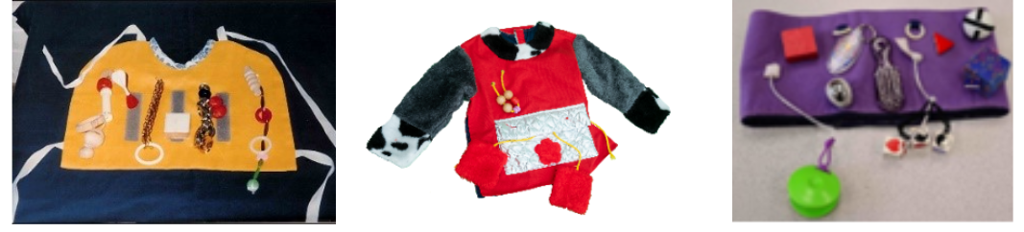

Een speelschort is een schort waaraan verschillende voorwerpen en materialen zijn bevestigd. Er bestaan allerlei varianten, met of zonder mouwen. Doordat de materialen dicht bij het lichaam worden aangeboden, kan je kind ze gemakkelijker vinden en op een eigen manier onderzoeken.

Tips en tricks

- Gebruik een bestaand kledingstuk. Neem bijvoorbeeld een kledingstuk dat niet vaak meer wordt gedragen en pas dit aan tot speelschort.
- Bevestig materialen stevig en veilig. Controleer regelmatig of onderdelen nog goed vastzitten en niet gemakkelijk losgetrokken kunnen worden.
- Naai sleutelringen aan het schort of de band. Hieraan kun je verschillende voorwerpen bevestigen en deze eenvoudig verwisselen. Zo blijft het aanbod afwisselend.
- Gebruik eventueel stevig klittenband. Hiermee kun je materialen verwisselen. Houd er rekening mee dat het lostrekken van klittenband door het geluid of de voelervaring ook veel aandacht kan trekken en daardoor een afleidende prikkel kan zijn.
- Gebruik een keukenschort als basis. Dit is vaak gemakkelijk aan te doen, ook wanneer je kind ligt of in een zitorthese zit. Zorg er wel voor dat het schort prettig zit en niet eenvoudig helemaal losgetrokken kan worden.
- Varieer in materialen en effecten. Kies bijvoorbeeld voor materialen die verschillen in vorm, structuur, gewicht en geluid. Zo valt er steeds iets nieuws te ontdekken.
- Kijk goed naar de reacties van je kind. Welke materialen nodigen uit tot bewegen en onderzoeken? En welke prikkels zijn misschien te sterk of juist niet interessant genoeg? Pas het aanbod hierop aan.
- Op de website van Paths to Literacy kan je meer over vest ideeën lezen.

Ontdekken met een speelband of speelriem
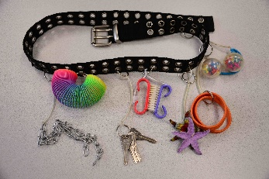
Een speelband of speelriem wordt om het lichaam gedragen en kan één of meerdere voorwerpen bevatten. Dit kan een goede oplossing zijn voor kinderen die moeite hebben om los spelmateriaal vast te pakken of terug te vinden.

Een speelband kan ook passend zijn wanneer je kind vaak met de hand op dezelfde plek aan de kleding of het lichaam friemelt. Door juist op die plek verschillende materialen aan te bieden, kun je meer variatie in de tast- en spelervaring brengen.

Tips en tricks

- Bevestig meerdere voorwerpen aan de riem. Kies materialen die aansluiten bij de interesses en mogelijkheden van je kind en die uitnodigen tot voelen, bewegen en onderzoeken.
- Gebruik sleutelringen. Door sleutelringen stevig aan de riem te bevestigen, kun je materialen gemakkelijk verwisselen en regelmatig voor afwisseling zorgen.
- Plaats de sluiting aan de achterkant. Zo voorkom je dat je kind de riem tijdens het spelen gemakkelijk of per ongeluk losmaakt.
- Varieer in materialen. Kies bijvoorbeeld voor verschillende vormen, structuren en geluiden, zodat je kind meerdere zintuiglijke ervaringen kan opdoen.
- Gebruik de speelriem ook onderweg. Een speelriem kan bijvoorbeeld tijdens een autorit handig zijn, omdat de materialen dichtbij blijven en minder gemakkelijk op de grond vallen.

Spelactiviteiten gericht op reiken en grijpen

Ontdekken met een speelbord

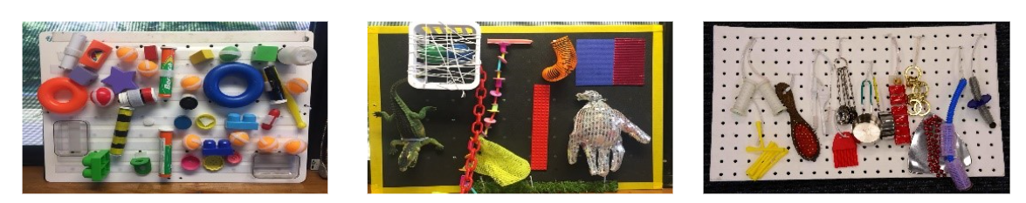

Een speelbord, ook wel pegboard of gatenbord genoemd, is een stevig bord met gaten waaraan verschillende voorwerpen kunnen worden bevestigd. Gebruik hiervoor bijvoorbeeld touw, elastiek, sleutelringen of wasknijpers. Zo blijven de materialen dichtbij en kunnen ze gemakkelijk worden verwisseld.

Door materialen op verschillende manieren te bevestigen, ontstaan verschillende effecten. Een voorwerp aan een touw valt na het loslaten bijvoorbeeld tegen het bord, terwijl een voorwerp aan elastiek terugveert. Zo kan zelfs een kleine beweging al een zichtbaar, voelbaar of hoorbaar effect geven.

Het speelbord kan aan de wand worden gehangen of stevig op een speelblad worden bevestigd. De grootte en positie van het bord stem je af op de mogelijkheden en houding van je kind. Zorg ervoor dat de materialen goed bereikbaar zijn en uitnodigen tot bewegen en ontdekken.

Een speelbord kan verschillende motorische vaardigheden stimuleren, zoals reiken, grijpen, vasthouden en loslaten. Tegelijkertijd doet je kind spelenderwijs ervaring op met oorzaak en gevolg: als ik iets pak, beweeg of loslaat, gebeurt er iets.

Tips en tricks

- Kies een stevig gatenbord. Pegboards en gatenborden zijn verkrijgbaar bij verschillende winkels, maar je kunt er natuurlijk ook zelf één maken.
- Varieer in structuur en geluid. Gebruik materialen die bijvoorbeeld glad, ruw, zacht, bobbelig of geribbeld aanvoelen en materialen die rinkelen, rammelen, tikken of ritselen.
- Zorg voor goed contrast. Schilder het bord eventueel in een rustige, effen kleur die contrasteert met de aangeboden materialen. Voor sommige slechtziende kinderen werkt een zwarte achtergrond beter, voor andere juist een witte. Je kunt ook beide zijden een andere kleur geven en uitproberen wat het beste werkt.
- Prikkel verschillende zintuigen. Kies materialen die uitnodigen tot kijken, voelen en luisteren. Waar passend kun je ook denken aan herkenbare geuren of veilige materialen die met de mond onderzocht mogen worden.
- Lok verschillende handelingen uit. Gebruik materialen die uitnodigen tot grijpen, slaan, schudden, trekken, schuiven, erin stoppen en eruit halen.
- Bied materialen aan die vergeleken kunnen worden. Varieer bijvoorbeeld in gewicht, vorm, grootte en structuur.
- Maak materialen gemakkelijk verwisselbaar. Gebruik bijvoorbeeld sleutelringen, stevig touw of andere veilige bevestigingen. Zo kun je het aanbod aanpassen aan de interesses en mogelijkheden van je kind.
- Begin overzichtelijk. Bied eerst een beperkt aantal voorwerpen aan en breid dit geleidelijk uit. Zo kan je kind gemakkelijker ontdekken welk effect bij welk materiaal hoort.

Ontdekken met een kralenboog

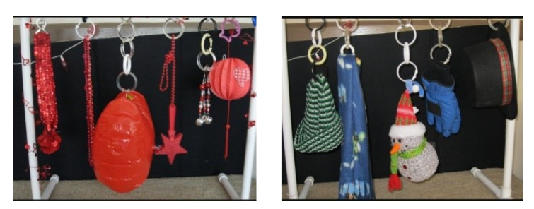

Een kralenboog nodigt uit tot kijken, voelen en bewegen. Je kind kan spelenderwijs oefenen met kijkaandacht, het richten en vasthouden van de blik en het volgen van bewegende materialen. Tegelijkertijd lokt de boog motorische handelingen uit, zoals reiken, slaan en grijpen.

Een kralenboog die in hoogte verstelbaar is, kan extra prettig zijn voor kinderen die moeite hebben met hoog reiken of met het bewaren van de hoofdbalans. Door de hoogte van de boog af te stemmen op de mogelijkheden van je kind, worden materialen gemakkelijker bereikbaar.

Je kunt de materialen bijvoorbeeld zo ophangen dat kettingen of voorwerpen het speel- of werkblad raken. Je kind hoeft de handen dan niet hoog op te tillen om iets in beweging te zetten. Ook kan het materiaal via het werkblad gemakkelijker worden teruggevonden. Stem de positie van de boog altijd af op de kijkhouding en motorische mogelijkheden van je kind.

Tips en tricks

- Hang niet alleen kralen aan de boog. Kies ook materialen die aansluiten bij de belangstelling en mogelijkheden van je kind. Denk aan verschillende texturen, lichtgevende materialen, ballen of goed afgesloten voelballonnen gevuld met bijvoorbeeld rijst.
- Sluit aan bij visuele voorkeuren. Heeft je kind een duidelijke voorkeur voor een bepaalde kleur of visuele eigenschap? Verzamel dan bijvoorbeeld rode, glanzende of lichtgevende materialen en gebruik deze aan de boog.
- Maak gebruik van herkenning en interesse. Combineer hangende voorwerpen bijvoorbeeld met een favoriet boekje, liedje, personage of televisieprogramma dat je kind aanspreekt.
- Beperk zo nodig afleidende prikkels. Sommige kinderen kunnen beter gericht spelen in een rustige omgeving. Plaats eventueel een scherm rond of achter de speelboog of positioneer je kind met het gezicht naar een rustige, egale muur.
- Begin met weinig materiaal. Hang eerst enkele voorwerpen op voldoende afstand van elkaar en breid het aanbod stap voor stap uit. Dit kan vooral voor slechtziende kinderen helpen om materialen gemakkelijker te onderscheiden en terug te vinden.
- Varieer in het effect van een beweging. Kies materialen die bij aanraken bijvoorbeeld bewegen, rinkelen, ritselen, trillen of oplichten. Zo ontdekt je kind spelenderwijs: als ik beweeg, gebeurt er iets.
- Zelf een speelboog maken
In de bijlage vind je een bouwplan om zelf een verstelbare speelboog te maken. De benodigde materialen zijn verkrijgbaar bij de bouwmarkt. De boog kan op verschillende hoogtes worden ingesteld en is zo ontworpen dat er ook een rolstoel onder geplaatst kan worden.
Download het bouwplan voor een speelboog
- Op Pinterest borden van Path to Literacy of op de website van Path to Literacy vind je (Engelstalige) informatie en ideeën voor kinderen met een meervoudige beperking, (doof)blind en CVI (Cerebrale Visuele Inperking).
- Als alternatief kan je ook een babygym aanpassen. Let erop dat de materialen op de juiste hoogte hangen.

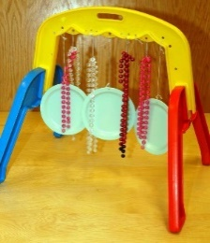

Spelactiviteiten gericht op grijpen en loslaten

Ontdekken met een ballenbord met klittenband

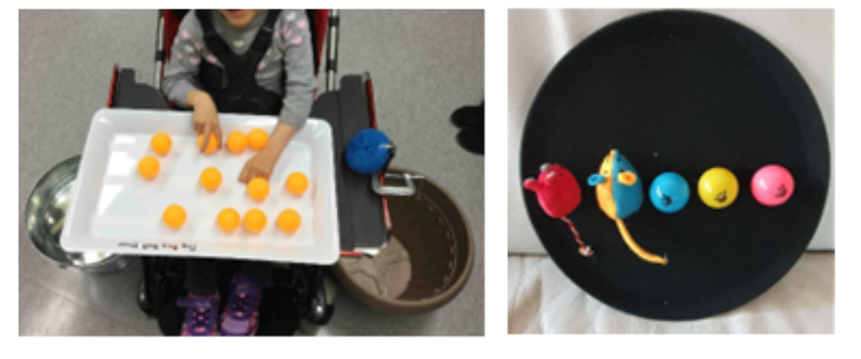

Voor kinderen die kunnen grijpen, kan een ballenbord met klittenband een leuke activiteit zijn. De ballen worden met klittenband op een dienblad of bord bevestigd en je kind trekt ze één voor één los. Het lostrekken van de ballen geeft bovendien direct een voelbaar en hoorbaar effect.

Met deze activiteit oefent je kind spelenderwijs verschillende vaardigheden, zoals reiken, grijpen, kracht doseren en loslaten. Afhankelijk van de mogelijkheden van je kind kan daarnaast ook het gericht kijken en de oog-handcoördinatie worden gestimuleerd. Met oog-handcoördinatie bedoelen we dat je kind kijkt naar een voorwerp en de beweging van de hand daarop afstemt, bijvoorbeeld door naar een bal te kijken en vervolgens de hand gericht naar de bal toe te bewegen om deze te pakken.

Voor sommige kinderen, bijvoorbeeld kinderen met CVI, kan tegelijkertijd kijken en reiken of grijpen lastig zijn. Zij gebruiken soms eerst hun blik om te bepalen waar een voorwerp ligt en kijken daarna weg tijdens het pakken. Andere kinderen zoeken en pakken het voorwerp vooral op de tast.

Gebruik bijvoorbeeld een stevig dienblad of een snijplank die goed past op het werkblad van de stoel of rolstoel. Stem de kleur van de ondergrond af op de visuele mogelijkheden en voorkeuren van je kind. Voor sommige kinderen valt materiaal goed op tegen een zwarte ondergrond, soms werkt rood activerend, terwijl voor andere kinderen juist een lichte ondergrond beter werkt.

Tip en tricks

- Lijm (bijvoorbeeld met een heet lijmpistool) drie stroken klittenband vast op een dienblad.
- Bevestig ook op de ballen het klittenband met lijm.
- Gebruik ballen die een geluidseffect geven bij het neerkomen, zoals pingpongballen of kattenballen. Deze ballen passen goed in een kinderhand.
- Zorg dat de ballen goed contrasterende kleuren hebben met de ondergrond.
- Breid het spel uit met een andere maat, materiaal of andere structuur. Action, Wibra, Zeeman, maar ook de dierenwinkel hebben goedkope en geschikte materialen.
- Aan de stoffen ballen is eenvoudig een belletje te hangen voor het geluidseffect.
- Heeft jouw kind al een betere controle over zijn of haar handfunctie dan lukt het misschien om de ballen gericht ergens in te stoppen.
- Variatie: zet naast de (rol)stoel een of meerdere bakken neer waarin jouw kind de ballen kan gooien. Een ijzeren vergiet geeft een ander geluidseffect dan een kartonnen doos of plastic bak.

Puzzelactiviteiten
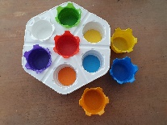

Vindt je kind het leuk om voorwerpen ergens in te stoppen of juist eruit te halen? Dan kan een eenvoudige puzzelactiviteit een mooie volgende stap zijn.

Bij puzzelen denk je misschien al snel aan een legpuzzel met meerdere stukjes. Maar ook één voorwerp in een passende opening plaatsen is al een vorm van puzzelen. Je kind oefent hierbij spelenderwijs met vaardigheden zoals onderzoeken, vergelijken, richten, vasthouden en loslaten.

Begin eenvoudig
Een vormenstoof is een bekend voorbeeld van een inpuzzelactiviteit. Vormstoven zijn verkrijgbaar in allerlei vormen en maten. Begin zo eenvoudig mogelijk, bijvoorbeeld met één opening, zodat het voorwerp altijd past. Heeft de vormenstoof meerdere openingen? Dan kun je de andere openingen tijdelijk afdekken.

Gaat dit goed? Breid de activiteit dan stap voor stap uit door een extra opening of vorm toe te voegen.

Creatief met andere materialen
Ook materialen die oorspronkelijk niet als puzzel zijn bedoeld, kunnen heel geschikt zijn. Een voorbeeld is een bakje met losse vingerverfpotjes. De potjes zijn vaak gemakkelijk vast te pakken en passen in meerdere openingen. Hierdoor kan je kind eerst oefenen met het principe van pakken, richten en inpuzzelen, zonder dat het meteen de juiste vorm bij één specifieke opening hoeft te zoeken.

Tips en tricks

- Begin met één voorwerp tegelijk. Bied bijvoorbeeld eerst één bakje of potje aan. Gaat dit goed? Voeg dan stap voor stap meer materiaal toe.
- Maak er een kleurmatchspel van. Knip cirkels uit gekleurd papier en leg deze onder in de vakjes. Laat je kind een bakje of voorwerp bij dezelfde kleur plaatsen.
- Varieer met materialen. Gebruik bijvoorbeeld grote bouwblokken, ballen of andere goed hanteerbare voorwerpen die in de openingen passen.
- Zorg voor overzicht. Bied niet te veel materiaal tegelijk aan en leg voorwerpen met voldoende tussenruimte neer.
- Let op contrast. Kies waar mogelijk een ondergrond en materialen die duidelijk van kleur verschillen, zodat ze gemakkelijker te onderscheiden zijn.
- Bouw rustig op. Begin met een activiteit waarbij het voorwerp altijd past en maak de opdracht pas moeilijker wanneer je kind hieraan toe is.

Zo groeit je kind stap voor stap van instoppen en uithalen naar gericht inpuzzelen, matchen en eenvoudige puzzelactiviteiten.

Als jouw kind plezier beleeft aan ergens iets in of uit halen dan kan een eenvoudige puzzel een volgende stap zijn. Bij puzzels denk je misschien al snel aan legpuzzels, maar ook één voorwerp of vorm ergens instoppen is inpuzzelen.

Een voorbeeld van een inpuzzel activiteit is een vormenstoof. Deze zijn er in allerlei vormen en maten. Begin met een vormenstoof met één opening, zodat het voorwerp altijd past. Plak de andere openingen af. Breid dit zo mogelijk uit.

De vinger verfbakjes-pincello is officieel niet bedoeld als puzzel, maar wel heel geschikt. De bakjes zijn eenvoudig vast te pakken en bij het inpuzzelen passen ze altijd.

Tips en tricks

- Bied één bakje tegelijk aan en bouw dit op als het goed gaat.
- Knip ronde cirkels uit gekleurd papier en leg deze onderin de vakjes, zodat het een kleur match spel wordt.
- Combineer het met ander materialen, bijvoorbeeld duploblokjes.
- Is online verkrijgbaar onder andere bij dobeno

Een volgende stap: de insteekpuzzel
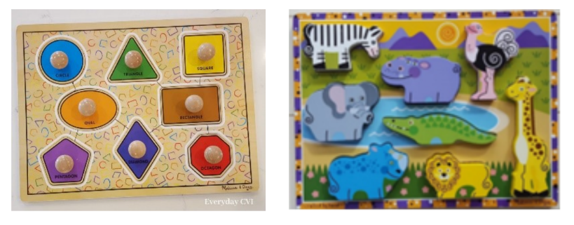

Een volgende stap na eenvoudige inpuzzelactiviteiten kan een insteekpuzzel zijn. Hierbij pakt je kind een puzzelstuk en plaatst dit in de bijpassende opening.

Voor sommige kinderen zijn puzzels met afbeeldingen visueel te druk of te complex. Er kan veel informatie tegelijk zichtbaar zijn: verschillende kleuren, details, figuren en afbeeldingen op zowel de puzzelstukken als de ondergrond. Hierdoor kan het lastig zijn om het juiste puzzelstuk of de juiste plek terug te vinden.

Een bestaande puzzel kun je soms eenvoudig aanpassen. Geef de ondergrond bijvoorbeeld een rustige, effen kleur. Een matzwarte achtergrond kan voor sommige kinderen helpen om de puzzelstukken beter te laten opvallen. Gebruik bij voorkeur matte verf, zodat hinderlijke lichtreflectie wordt beperkt. Welke achtergrondkleur het beste werkt, verschilt per kind.

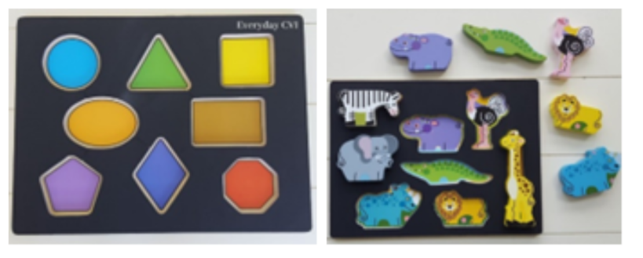

Tips en tricks
- Begin met een eenvoudige vormen- of kleurpuzzel. Deze bevat meestal minder visuele informatie dan een puzzel met gedetailleerde afbeeldingen.
- Maak de juiste plek herkenbaar. Geef de opening of ondergrond dezelfde kleur als het puzzelstuk dat erin hoort, bijvoorbeeld met een geschikte stift of verf. Je kunt ook kiezen voor een puzzel waarbij deze kleur al is voorgedrukt.
- Kies goed hanteerbare puzzelstukken. Let erop dat knoppen voldoende groot, goed zichtbaar en gemakkelijk vast te pakken zijn.
- Kies grote vormen wanneer er geen knop aanwezig is. Sommige puzzelstukken moeten rondom worden vastgepakt. Een groter puzzelstuk is dan vaak gemakkelijker te hanteren.
- Bied één puzzelstuk tegelijk aan. Zo hoeft je kind niet uit meerdere stukken te kiezen en blijft de activiteit overzichtelijk.
- Geef voldoende tijd om te kijken én te handelen. Sommige kinderen hebben baat bij een duidelijke opbouw: eerst de puzzel en het puzzelstuk bekijken, daarna pas het stukje pakken en plaatsen. Voor andere kinderen, bijvoorbeeld sommige kinderen met CVI, kan tegelijkertijd kijken en handelen juist lastig zijn. Zij kijken mogelijk eerst naar de juiste plek en kijken daarna weg tijdens het pakken of plaatsen. Sluit aan bij de strategie die voor jouw kind het beste werkt.
- Bouw stap voor stap op. Begin met één duidelijk verschillende vorm en voeg pas meer vormen toe wanneer dit goed gaat.
- Let op de veiligheid van zelfgemaakt materiaal. Zelf aangepaste of zelfgemaakte materialen hebben geen CE-markering. Gebruik deze daarom onder toezicht en controleer regelmatig of verf, onderdelen en bevestigingen nog veilig en stevig zijn.

Bronnen: Active Learning Space, werkboek Active Learning en Everyday CVI.

Aansluiten bij de mogelijkheden van je kind

De mogelijkheden zijn eindeloos, maar het belangrijkste is dat het materiaal en de activiteit aansluiten bij de mogelijkheden, interesses en ontwikkeling van je kind. Is een activiteit te moeilijk, dan kan dit frustrerend zijn of weinig initiatief uitlokken. Is een activiteit te eenvoudig, dan biedt deze mogelijk te weinig uitdaging.

Kijk daarom goed naar de reacties van je kind. Waar wordt je kind nieuwsgierig van? Welk materiaal nodigt uit tot kijken, voelen, bewegen of opnieuw proberen? Door hierbij aan te sluiten en activiteiten stap voor stap aan te passen, vergroot je de kans op actief ontdekken en plezier in het spel.

Er een project is dat heet: Ik ga EMB! Speelbox?
Dit landelijke project heeft als doel het samenspelen van gezinnen met een kind met ernstige meervoudige beperkingen (EMB) tijdens deze coronacrisis te stimuleren. Het project is onderdeel van de campagne “Ik ga EMB!” en opgezet door Stichting In Actie in samenwerking met Schakelspeelgoed en Rijndam Kinderrevalidatie. Het project wordt gefinancierd door het Gehandicapte Kind.
Het project bestaat uit twee onderdelen: de Speelboxen en een Spelloket.
In de Speelboxen zitten spelmaterialen (technologisch en niet-technologisch) en uitgewerkte samenspeelactiviteiten. Gezinnen met een kind met EMB kunnen zich aanmelden om een Speelbox te ontvangen.

Twijfel je welk materiaal of welke activiteit het beste aansluit bij de mogelijkheden van je kind? Neem dan gerust contact op met een ontwikkelingstherapeut van Visio. Deze kan met je meedenken over een passend aanbod voor jouw kind.

